logo
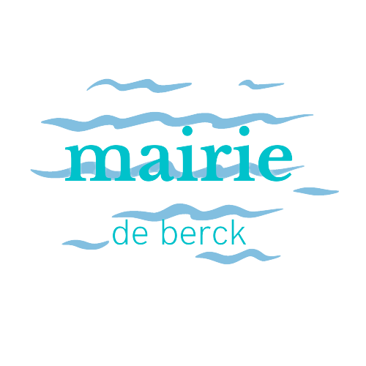

couleur dominantes




#3FE8B8 #51FFFF #298080

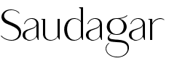
polices d'écriture

abcdefghijklmnopqrstuvwxyz1234567890
éèçàù<>/:;.%^¨§!

